Лабораторная работа №9-10
Тема: «Системное и регрессионное тестирование программного продукта».
Цель работы: Формирование навыков системного и регрессионного тестирования программного продукта.
Контрольные вопросы
- Что предполагает системное тестирование приложений?
Системное тестирование предполагает комплексную проверку всего приложения как единой системы в условиях, максимально приближенных к реальным. Оно направлено на оценку корректности функционирования, взаимодействия между модулями, а также соответствия системы бизнес-требованиям. При этом проверяются как функциональные, так и нефункциональные характеристики (например, производительность, безопасность, удобство использования).
- Какие категории тестов используют при системном тестировании?
При системном тестировании применяются следующие категории тестов:
- Функциональное тестирование: проверка выполнения заявленных функций приложения.
- Нефункциональное тестирование: оценка производительности, безопасности, удобства использования и других качественных характеристик.
- Интеграционное тестирование: проверка взаимодействия между различными модулями системы.
- Тестирование совместимости: проверка работы приложения в разных окружениях, на различных устройствах и операционных системах.
- Тестирование надежности (стресс, нагрузочное тестирование): оценка устойчивости приложения при экстремальных условиях.
- Какой метод используется при системном тестировании проекта?
При системном тестировании проекта, как правило, применяется метод тестирования «черного ящика». Он фокусируется на проверке входных и выходных данных, функциональности и поведения системы с точки зрения конечного пользователя, не углубляясь во внутреннюю структуру кода.
- Когда проводят регрессионное тестирование?
Регрессионное тестирование проводится после внесения изменений в систему – это могут быть исправления ошибок, добавление нового функционала, оптимизация или рефакторинг кода. Его цель – убедиться, что новые изменения не нарушили ранее корректно работающие функции приложения.
- Что предполагает регрессионное тестирование при частичном тестировании?
При частичном тестировании регрессионное тестирование предполагает выборочную проверку тех участков приложения, которые были изменены, а также связанных с ними компонентов. Это позволяет оперативно выявить, не возникли ли новые дефекты в уже проверенной функциональности без необходимости повторного полного тестирования всей системы.
- Как проводится тестирование проекта при регрессионном тестировании?
Тестирование проекта при регрессионном тестировании проводится посредством повторного запуска набора тестовых сценариев (как автоматизированных, так и ручных), которые ранее подтверждали корректную работу системы. Основное внимание уделяется функциональным блокам, где произошли изменения, а также областям, потенциально затронутым этими изменениями, с целью обеспечения стабильности и надежности приложения.

Ход работы
Системное тестирование
Я провёл системное тестирование в виде тестирования производительности, его я провёл с помощью «Диспетчер задач»
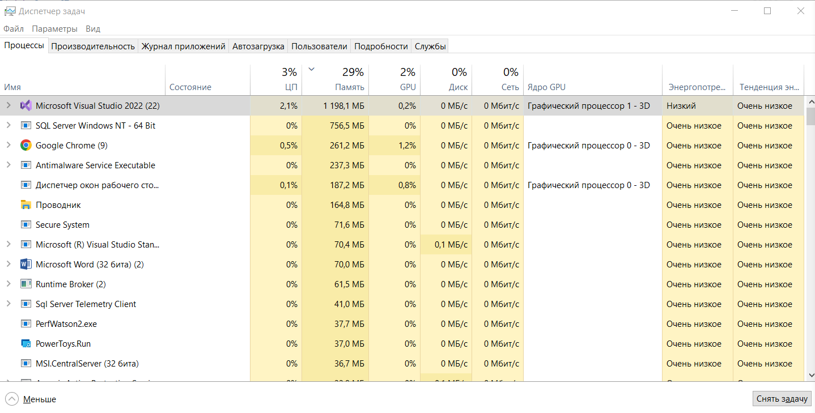
Результат тестирования в Диспетчере задач
Исходный код:
using Microsoft.AspNetCore.Identity;
using Microsoft.AspNetCore.Mvc;
using Miiko.Models;
using Miiko.ViewModels;

namespace Miiko.Controllers
{
public class AccountController : Controller
{

private readonly SignInManager<AppUser> signInManager;
private readonly UserManager<AppUser> userManager;

public AccountController(SignInManager<AppUser> signInManager, UserManager<AppUser> userManager)
{
this.signInManager = signInManager;
this.userManager = userManager;
}

public IActionResult Login()
{
return View();
}

[HttpPost]
1 public async Task<IActionResult> LoginAsync(LoginVM model)
{
2 if (ModelState.IsValid)
{
3 var result = await signInManager.PasswordSignInAsync(model.UserName!, model.Password!, model.RememberMe, false);
4 if (result.Succeeded)
{
var user = await userManager.FindByNameAsync(model.UserName!);
5 if (user != null)
{
6 HttpContext.Session.SetString("UserName", user.Name!);
}
7 return RedirectToAction("Index", "Home");
}
ModelState.AddModelError("", "Не удалось войти Error502");
8 return View(model);
}
9 return View(model);
}

1 public async Task<IActionResult> Logout()
{
HttpContext.Session.Remove("UserName");
await signInManager.SignOutAsync();
2 return RedirectToAction("Index", "Home");
}
Тестовый код:
using Microsoft.AspNetCore.Http;
using Microsoft.AspNetCore.Identity;
using Microsoft.AspNetCore.Mvc;
using Microsoft.Extensions.Logging;
using Microsoft.Extensions.Options;
using Moq;
using System.Threading.Tasks;
using Miiko.Controllers;
using Miiko.Models;
using Miiko.ViewModels;
using Xunit;
using Microsoft.AspNetCore.Authentication;

public class AccountControllerTests
{
private readonly Mock<UserManager<AppUser>> _mockUserManager;
private readonly Mock<SignInManager<AppUser>> _mockSignInManager;
private readonly AccountController _controller;
private readonly DefaultHttpContext _httpContext;

public AccountControllerTests()
{
_mockUserManager = new Mock<UserManager<AppUser>>(
new Mock<IUserStore<AppUser>>().Object,
new Mock<IOptions<IdentityOptions>>().Object,
new Mock<IPasswordHasher<AppUser>>().Object,
new IUserValidator<AppUser>[0],
new IPasswordValidator<AppUser>[0],
new Mock<ILookupNormalizer>().Object,
new Mock<IdentityErrorDescriber>().Object,
new Mock<IServiceProvider>().Object,
new Mock<ILogger<UserManager<AppUser>>>().Object
);

var mockHttpContextAccessor = new Mock<IHttpContextAccessor>();
_httpContext = new DefaultHttpContext();
_httpContext.Session = new Mock<ISession>().Object; // Мокаем сессию
mockHttpContextAccessor.Setup(x => x.HttpContext).Returns(_httpContext);

_mockSignInManager = new Mock<SignInManager<AppUser>>(
_mockUserManager.Object,
mockHttpContextAccessor.Object,
new Mock<IUserClaimsPrincipalFactory<AppUser>>().Object,
new Mock<IOptions<IdentityOptions>>().Object,
new Mock<ILogger<SignInManager<AppUser>>>().Object,
new Mock<IAuthenticationSchemeProvider>().Object,
new Mock<IUserConfirmation<AppUser>>().Object
);

_controller = new AccountController(_mockSignInManager.Object, _mockUserManager.Object);
_controller.ControllerContext = new ControllerContext { HttpContext = _httpContext };
}

[Fact]
public async Task LoginAsync_ValidCredentials_ShouldRedirectToHome()
{
// Arrange
var loginModel = new LoginVM { UserName = "testuser", Password = "password", RememberMe = false };

_mockSignInManager.Setup(s => s.PasswordSignInAsync(loginModel.UserName!, loginModel.Password!, loginModel.RememberMe, false))
.ReturnsAsync(Microsoft.AspNetCore.Identity.SignInResult.Success);

var user = new AppUser { Name = "Test User" };
_mockUserManager.Setup(u => u.FindByNameAsync(loginModel.UserName!))
.ReturnsAsync(user);

// Act
var result = await _controller.LoginAsync(loginModel);

// Assert
var redirectResult = Assert.IsType<RedirectToActionResult>(result);
Assert.Equal("Home", redirectResult.ControllerName);
Assert.Equal("Index", redirectResult.ActionName);
}

[Fact]
public async Task LoginAsync_InvalidCredentials_ShouldReturnViewWithError()
{
// Arrange
var loginModel = new LoginVM { UserName = "testuser", Password = "wrongpassword", RememberMe = false };

_mockSignInManager.Setup(s => s.PasswordSignInAsync(loginModel.UserName!, loginModel.Password!, loginModel.RememberMe, false))
.ReturnsAsync(Microsoft.AspNetCore.Identity.SignInResult.Failed);

// Act
var result = await _controller.LoginAsync(loginModel);

// Assert
var viewResult = Assert.IsType<ViewResult>(result);
Assert.Equal(loginModel, viewResult.Model);
Assert.False(_controller.ModelState.IsValid);
}

[Fact]
public async Task Logout_ShouldRemoveUserNameFromSessionAndRedirect()
{
// Arrange
var mockSession = new Mock<ISession>();
_httpContext.Session = mockSession.Object;
_mockSignInManager.Setup(s => s.SignOutAsync()).Returns(Task.CompletedTask);

// Act
var result = await _controller.Logout();

// Assert
mockSession.Verify(s => s.Remove("UserName"), Times.Once);
_mockSignInManager.Verify(s => s.SignOutAsync(), Times.Once);
var redirectResult = Assert.IsType<RedirectToActionResult>(result);
Assert.Equal("Home", redirectResult.ControllerName);
Assert.Equal("Index", redirectResult.ActionName);
}
}

Результат выполнения:
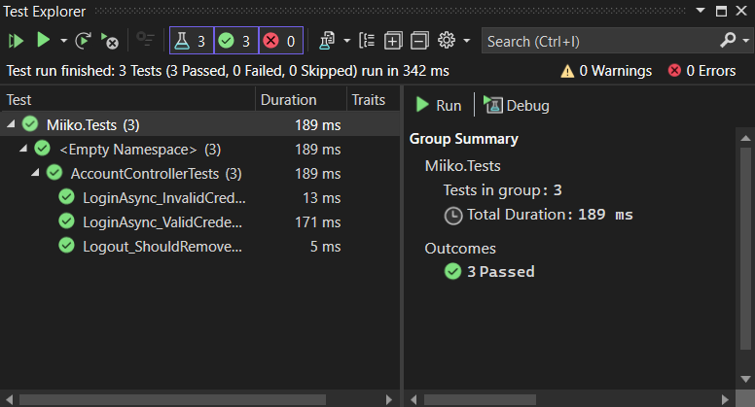

Граф программы для метода LoginAsync()
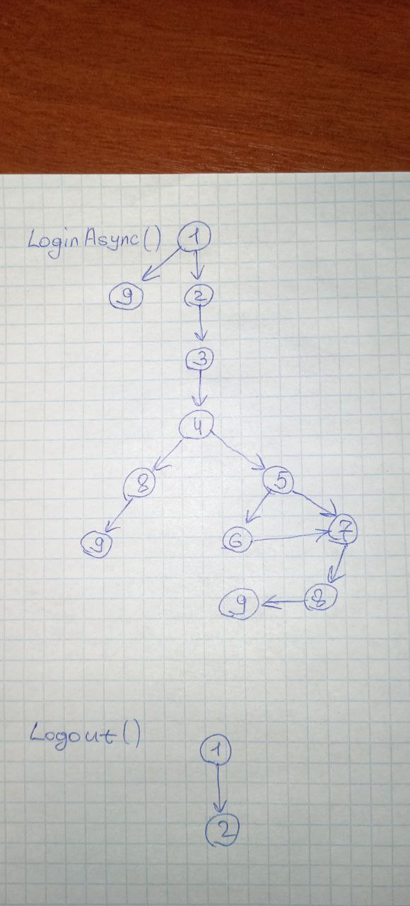
Рисунок 1.Граф программы для метода LoginAsync()
ТК:
1-9
1-2-3-4-8-9
1-2-3-4-5-7-8-9
1-2-3-4-5-6-7-8-9

Граф программы для метода Logout()
Рисунок 2. Граф программы для метода Logout()
ТК:
1-2
Я изменил модуль регистрации пользователя и проверил с помощью регрессионного тестирования.
Исходный код:
using Microsoft.AspNetCore.Identity;
using Microsoft.AspNetCore.Mvc;
using Miiko.Models;
using Miiko.ViewModels;

namespace Miiko.Controllers
{
public class AccountController : Controller
{

private readonly SignInManager<AppUser> signInManager;
private readonly UserManager<AppUser> userManager;

public AccountController(SignInManager<AppUser> signInManager, UserManager<AppUser> userManager)
{
this.signInManager = signInManager;
this.userManager = userManager;
}

public IActionResult Login()
{
return View();
}

[HttpPost]
public async Task<IActionResult> LoginAsync(LoginVM model)
{
if (ModelState.IsValid)
{
var result = await signInManager.PasswordSignInAsync(model.UserName!, model.Password!, model.RememberMe, false);
if (result.Succeeded)
{
var user = await userManager.FindByNameAsync(model.UserName!);
if (user != null)
{
HttpContext.Session.SetString("UserName", user.Name!);
}
return RedirectToAction("Index", "Home");
}
ModelState.AddModelError("", "Не удалось войти Error502");
return View(model);
}
return View(model);
}

public IActionResult Register() {
return View();
}

[HttpPost]
1 public async Task<IActionResult> Register(RegisterVM model)
{
2 if (ModelState.IsValid) {
AppUser user = new()
{
Name = model.Name,
UserName = model.Email,
Email = model.Email
};

var result = await userManager.CreateAsync(user, model.Password!);

3 if (result.Succeeded)
{
await signInManager.SignInAsync(user, false);

4 return RedirectToAction("Index", "Home");
}
5 foreach (var error in result.Errors)
{
6 ModelState.AddModelError("", error.Description);
}
}
7 return View();
}

public async Task<IActionResult> Logout()
{
HttpContext.Session.Remove("UserName"); // Удаляем UserName из сессии
await signInManager.SignOutAsync();
return RedirectToAction("Index", "Home");
}
[HttpGet]
public IActionResult GetUserName()
{
string? userName = HttpContext.Session.GetString("UserName");
return Content(userName ?? "Аноним");
}
}
}
Код тестов:
using Microsoft.AspNetCore.Http;
using Microsoft.AspNetCore.Identity;
using Microsoft.AspNetCore.Mvc;
using Microsoft.Extensions.Logging;
using Microsoft.Extensions.Options;
using Moq;
using System.Threading.Tasks;
using Miiko.Controllers;
using Miiko.Models;
using Miiko.ViewModels;
using Xunit;
using Microsoft.AspNetCore.Authentication;

public class AccountControllerTests
{
private readonly Mock<UserManager<AppUser>> _mockUserManager;
private readonly Mock<SignInManager<AppUser>> _mockSignInManager;
private readonly AccountController _controller;
private readonly DefaultHttpContext _httpContext;

public AccountControllerTests()
{
_mockUserManager = new Mock<UserManager<AppUser>>(
new Mock<IUserStore<AppUser>>().Object,
new Mock<IOptions<IdentityOptions>>().Object,
new Mock<IPasswordHasher<AppUser>>().Object,
new IUserValidator<AppUser>[0],
new IPasswordValidator<AppUser>[0],
new Mock<ILookupNormalizer>().Object,
new Mock<IdentityErrorDescriber>().Object,
new Mock<IServiceProvider>().Object,
new Mock<ILogger<UserManager<AppUser>>>().Object
);

var mockHttpContextAccessor = new Mock<IHttpContextAccessor>();
_httpContext = new DefaultHttpContext();
_httpContext.Session = new Mock<ISession>().Object;
mockHttpContextAccessor.Setup(x => x.HttpContext).Returns(_httpContext);

_mockSignInManager = new Mock<SignInManager<AppUser>>(
_mockUserManager.Object,
mockHttpContextAccessor.Object,
new Mock<IUserClaimsPrincipalFactory<AppUser>>().Object,
new Mock<IOptions<IdentityOptions>>().Object,
new Mock<ILogger<SignInManager<AppUser>>>().Object,
new Mock<IAuthenticationSchemeProvider>().Object,
new Mock<IUserConfirmation<AppUser>>().Object
);

_controller = new AccountController(_mockSignInManager.Object, _mockUserManager.Object);
_controller.ControllerContext = new ControllerContext { HttpContext = _httpContext };
}

[Fact]
public async Task LoginAsync_ValidCredentials_ShouldRedirectToHome()
{
var loginModel = new LoginVM { UserName = "testuser", Password = "password", RememberMe = false };

_mockSignInManager.Setup(s => s.PasswordSignInAsync(loginModel.UserName!, loginModel.Password!, loginModel.RememberMe, false))
.ReturnsAsync(Microsoft.AspNetCore.Identity.SignInResult.Success);

var user = new AppUser { Name = "Test User" };
_mockUserManager.Setup(u => u.FindByNameAsync(loginModel.UserName!))
.ReturnsAsync(user);

var result = await _controller.LoginAsync(loginModel);

var redirectResult = Assert.IsType<RedirectToActionResult>(result);
Assert.Equal("Home", redirectResult.ControllerName);
Assert.Equal("Index", redirectResult.ActionName);
}

[Fact]
public async Task LoginAsync_InvalidCredentials_ShouldReturnViewWithError()
{
var loginModel = new LoginVM { UserName = "testuser", Password = "wrongpassword", RememberMe = false };

_mockSignInManager.Setup(s => s.PasswordSignInAsync(loginModel.UserName!, loginModel.Password!, loginModel.RememberMe, false))
.ReturnsAsync(Microsoft.AspNetCore.Identity.SignInResult.Failed);

var result = await _controller.LoginAsync(loginModel);

var viewResult = Assert.IsType<ViewResult>(result);
Assert.Equal(loginModel, viewResult.Model);
Assert.False(_controller.ModelState.IsValid);
}

[Fact]
public async Task RegisterValidUserShouldRedirectToHome()
{
var registerModel = new RegisterVM { Name = "New User", Email = "user@example.com", Password = "password123" };

_mockUserManager.Setup(u => u.CreateAsync(It.IsAny<AppUser>(), registerModel.Password!))
.ReturnsAsync(IdentityResult.Success);

// Применение правильной перегрузки с тремя параметрами
_mockSignInManager
.Setup(s => s.SignInAsync(It.IsAny<AppUser>(), It.IsAny<bool>(), It.IsAny<string>()))
.Returns(Task.CompletedTask);

var result = await _controller.Register(registerModel);

var redirectResult = Assert.IsType<RedirectToActionResult>(result);
Assert.Equal("Home", redirectResult.ControllerName);
Assert.Equal("Index", redirectResult.ActionName);
}

[Fact]
public async Task Logout_ShouldRemoveUserNameFromSessionAndRedirect()
{
var mockSession = new Mock<ISession>();
_httpContext.Session = mockSession.Object;
_mockSignInManager.Setup(s => s.SignOutAsync()).Returns(Task.CompletedTask);

var result = await _controller.Logout();

mockSession.Verify(s => s.Remove("UserName"), Times.Once);
_mockSignInManager.Verify(s => s.SignOutAsync(), Times.Once);
var redirectResult = Assert.IsType<RedirectToActionResult>(result);
Assert.Equal("Home", redirectResult.ControllerName);
Assert.Equal("Index", redirectResult.ActionName);
}
}
Результат выполнения тестов:
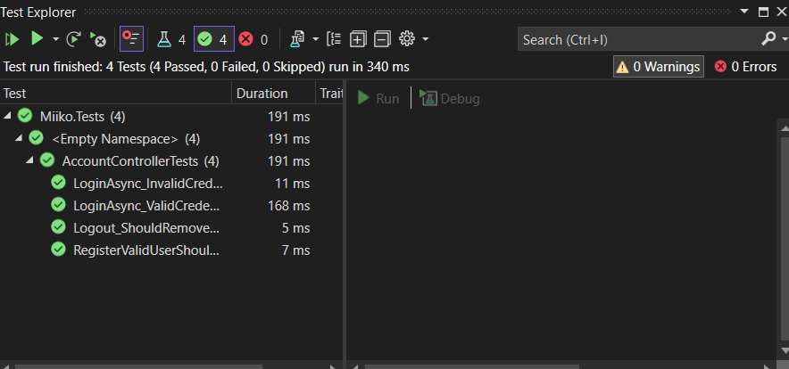
Рисунок 3. Результат регрессионного тестирования
Граф программа для метода LoginAsync(), не изменился

Рисунок 4. Граф программы для метода LoginAsync()
ТК:
1-9
1-2-3-4-8-9
1-2-3-4-5-7-8-9
1-2-3-4-5-6-7-8-9

Граф программа для метода Register()
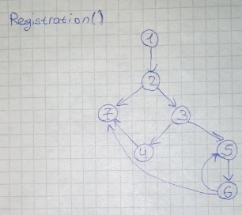
Рисунок 5. Граф программы для метода Register()
ТК:
1-2-7
1-2-3-4-7
1-2-3-5-6-7
1-2-3-5-6-5-6-7

Граф программа не изменился для метода Logout()
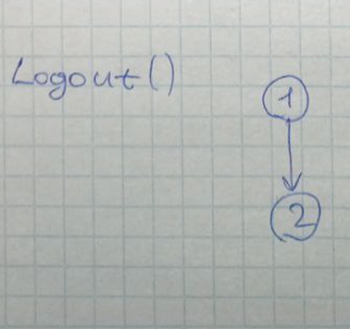
Рисунок 6. Граф программа для метода Logout()
ТК:
1-2
ТК ID | Входные данные | Ожидаемый результат
TК01 | Пустые данные в форме входа | Ошибка валидации: отображение сообщений об ошибках для полей "UserName" и "Password"
TC02 | Неверные данные: неправильный логин/пароль | Ошибка входа: "Не удалось войти Error502", модель возвращает на форму с ошибками
TC03 | Правильный логин и пароль с флажком "Запомнить меня" | Успешный вход, данные сессии сохраняются, перенаправление на главную страницу "Index"
TC04 | Правильный логин и пароль без флажка "Запомнить меня" | Успешный вход, данные сессии сохраняются, перенаправление на главную страницу "Index"
TC05 | Пустые данные в форме регистрации | Ошибка валидации: отображение сообщений об ошибках для полей "Name", "Email" и "Password"
TC06 | Правильные данные в форме регистрации (новый пользователь) | Успешная регистрация, пользователь входит в систему, перенаправление на главную страницу "Index"
TC07 | Некорректный формат email при регистрации | Ошибка валидации для поля "Email", сообщение об ошибке о некорректном формате email
TC08 | Существующий email при регистрации | Ошибка создания пользователя: сообщение об ошибке "Email уже используется"
TC09 | Логин пользователя после выхода | Сессия очищена, метод GetUserName() возвращает "Аноним", редирект на главную страницу
TC10 | Вход после регистрации с правильными данными | Успешный вход, данные сессии сохраняются, перенаправление на главную страницу "Index"
TC11 | Вход после регистрации с неверным паролем | Ошибка входа: "Не удалось войти Error502", модель возвращает на форму с ошибками
Вывод: Я сформировал навыки системного и регрессионного тестирования программного продукта.

